**ALGORİTMA ANALİZİ VE TASARIMI DERSİ**

**### ÖDEV 2 ###**

**25.04.2022**

**AMAÇ**: Knapsack (sırt çantası) probleminin çözümü için gerekli algoritmayı yazmak

**Son Teslim Tarihi: 15 Mayıs 2022 Saat:23:59**

**Ödevler bireysel yapılacaktır.**

**Ödevle ilgili sorularınız için Arş. Gör. Tuğba Çelikten ile iletişime geçebilirsiniz.**

**ÖDEV AÇIKLAMASI**

**VERİ :** 3 farklı boyuttaki (19,200,10.000) dosyalar üzerinde algoritma çalıştırılacaktır.

**Örnek 4 boyutlu dosya:**

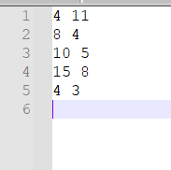

4 boyutlu dosya için;

**Values = {8,10,15,4}**

**Weights = {4,5,8,3}**

İlk satırın ilk sütununda yer alan 4 toplam item sayısını, 11 ise max weight (çantanın kapasitesini) ifade etmektedir.

**ÇALIŞIR KOD:** 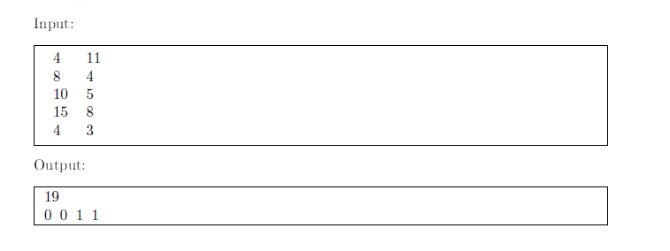

* Algoritma geliştirilirken istenilen programlama dili kullanılabilir.
* Knapsack Algoritması:

**Girdi** : 19, 200,10.000 boyutlu dosya

**Fonksiyon**: Knapsack problemi için optimal çözümü bulacak olan algoritma

**Çıktı**: optimal value değeri,

Optimal çözüme dahil edilen itemler

Örnek çıktıda,

**optimal value değeri :**19

**Optimal çözüme dahil edilen itemler:** 3 ve 4. item

1. ve 2. İtem optimal çözüme dahil edilmediğinde 0 ile ifade edilmiş, 3 ve 4. İtem dahil edildiğinden 1 ile ifade edilmiştir.

* Dosyadan okuma işlemi yaparken dosya yolu olarak bilgisayarınızın lokal yolunu vermemelisiniz.

**RAPOR:**

* 19, 200,10.000 ve boyutlu listeler için algoritmanın boyut-çalışma zamanı grafiğini çizerek yorumlayınız.

YÜKLENECEK DOSYALAR:

1. ÇALIŞIR KOD (Projenin Tamamı- .rar veya .zip olarak)
2. RAPOR
3. Aşağıdaki şablonda bir excel dosyası.

|  |  |  |  |  |
| --- | --- | --- | --- | --- |
| 1.satır | Öğrenci Numarası, Ad Soyad | | | |
| 2.satır | **Dosya Boyut** | **Optimal Value Değeri** | **Optimal çözüm**(itemler arasında SADECE bir boşluk bırakılmalı, ‘.’, ‘,’, ’-’ vb. karakterler kullanılmamalıdır) | **Optimal çözüme dahil edilen itemler** |
| 3.satır | 19 |  |  |  |
| 4.satır | 200 |  |  |  |
| 5.satır | 10000 |  |  |  |